新 书 推 荐

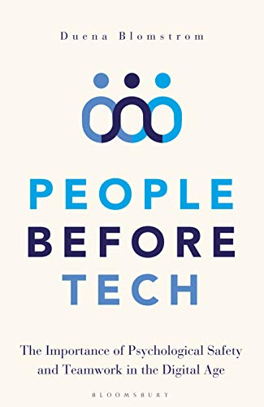
中文书名：《科技之前的人们：数字时代心理安全和团队合作的重要性》
英文书名：People Before Tech: The Importance of Psychological Safety and Teamwork in the Digital Age
作 者：Duena Blomstrom
出 版 社：Bloomsbury Academic
代理公司：ANA/Connie
出版时间：2021年5月
代理地区：中国大陆、台湾
页 数：272页
审读资料：电子材料
类 型：经管/科技生活

内容简介：

·作者杜娜在社交媒体上拥有超过16万的粉丝，通过定期的演讲活动，她可以很好地推广这本书。
·本书探讨了关于未来就业、工作场所性质的变化以及AI/自动化对劳动力的影响的广泛关注。
·提出了一个大胆的、可能存在争议的论点：与其将技术作为组织发展背后的驱动因素，不如将技术用于支持人力驱动团队的工作。
·包括艾米·埃德蒙森(Amy Edmondson)的贡献(访谈或贡献章节)。艾米·埃德蒙森是世界著名的商业学者，她发明了“心理安全”这个广为流行的概念，在本书中发挥了重要作用。

所有行业的企业现在都意识到，如果它们想在21世纪保持竞争力，就必须拥抱新的创新技术，如人工智能、自动化和数字平台。但许多商业领袖过于关注数字化转型，导致他们忽视了组织的其他重要元素。

随着新技术的引入，团队和员工个人往往被视为理所当然——一个结构良好、协作的团队所产生的独特的人类利益被忽视了，员工本身变得缺乏动力，过度依赖技术的可量化的利益。人们在谈到技术之前，杜娜·布洛姆斯特伦对团队在现代组织中的重要性和潜力进行了新的阐释。这本书分析了独特的工作方法(如“敏捷”)的好处，并探讨了“心理安全”等学术概念如何提高员工的信心和能力，从而在团队中有效和直观地工作。

《科技之前的人们》是一本基于引人入胜的研究和一系列国际案例研究的书，它深刻地审视了企业在数字化转型过程中是如何被未优化的团队和被剥夺权利的员工所困住的。杜娜强调，重要的不仅是实现技术，而且是将它整合到现有的组织文化和结构中，然后就商业领袖和人力资源专业人士如何通过协作和创新举措提高工作场所团队的效率和效力提供实际的指导和建议。

作者简介：

杜娜·布洛姆斯特伦（Duena Blomstrom）是PeopleNotTech的首席执行官兼联合创始人，这是一家以人工智能为驱动的人力资源软件解决方案公司。她还是主题演讲者、多产作家和博客作者，并著有《情感银行：修复文化、利用金融科技和将零售银行转变为品牌》(Emotional Banking: Fixing Culture, Leveraging FinTech and transformation Retail Banks Into brand)一书。

谢谢您的阅读！
请将回馈信息发至：萧涵糠(Connie Xiao)
安德鲁﹒纳伯格联合国际有限公司北京代表处
北京市海淀区中关村大街甲59号中国人民大学文化大厦1705室, 邮编：100872
电话：010-82449325
传真：010-82504200
Email: Connie@nurnberg.com.cn
网址：www.nurnberg.com.cn
微博：http://weibo.com/nurnberg
豆瓣小站：http://site.douban.com/110577/
微信订阅号：ANABJ2002


